EDUCAÇÃO PRÉ- ESCOLAR
Jardim de infância de Parada de Pinhão

Indicação de atividades que pode desenvolver com as crianças, de 11/05 a 15/05/2020
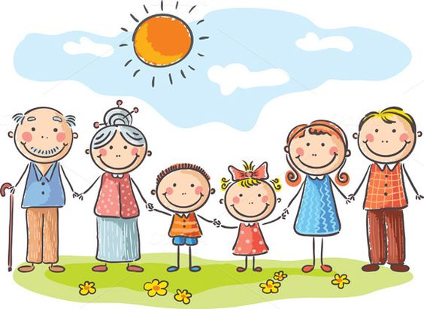

O Dia Internacional da Família é celebrado anualmente a 15 de maio.
A celebração do Dia Internacional da Família visa, entre outros objetivos, destacar:
- a importância da família na estrutura do núcleo familiar e o seu relevo na base da educação infantil;
- A família é um lar;
- O da educação e do bem – estar é a família;
- A família é como o sarampo: uma pessoa tem quando é criança e fica para todo a vida.
ÁREA DO CONHECIMENTO DO MUNDO/ ÁREA DE FORMAÇÃO PESSOAL E SOCIAL

Atividades que podes fazer com a tua família:
- Fazer um piquenique.
- Ver um filme.
- Jogar jogos de tabuleiro.
- Fazer uma peça de teatro/música familiar.
- Tirar uma fotografia divertida com toda a família.

ÁREA DE EXPRESSÃO E COMUNICAÇÃO
Subdomínio da Música/ Domino da matemática
https://www.youtube.com/watch?v=t8Mg1LmOANA (família original)

Domínio da Educação Artística - Subdomínio das Artes visuais
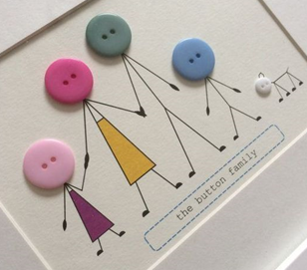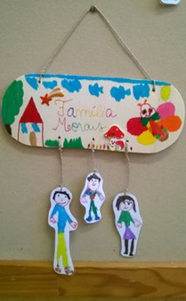
Podes fazer um trabalho para o dia da família á tua escolha, tens aqui algumas ideias.

Domínio da linguagem e abordagem à escrita
https://www.youtube.com/watch?v=o7ezVBaQBmM (A Família e a Árvore Genealógica)
Depois de ouvires a história podes, fazer a árvore genológica da tua família e contares a tua história. Pedes a um adulto para escrever a tua “história da família”

Boas atividades e aproveitem para brincar muito com os vossos filhos
“ Aprender brincando”

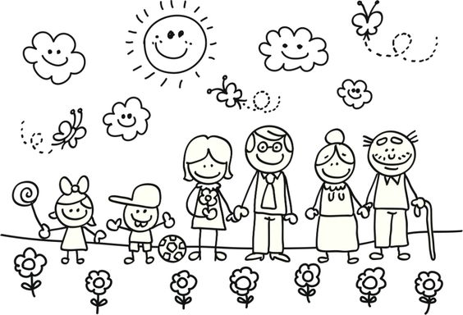
A minha família.

